食品行业MES系统
一、食品行业生产特点
食品加工行业有很多其他行业所没有的特点，如生产季节性强，成品保存期短、库存周转快、质量控制严格等等。正是由于有这样的特点，从而导致食品生产行业对于变化多端的需求市场，在生产计划制定、成本控制、资源配置方面有很多的难题。但是市场才是企业经营的试金石，只有能够很好的处理好这些问题，有自己的特点，能够很好的处理这些问题并能适应市场需求的企业才能最终胜出。配备一套适合自身发展的企业MES平台成为了必不可少的一环。
食品行业MES系统是专为食品加工企业设计的生产管理系统，旨在通过数字化手段优化生产流程、保障食品安全、提高生产效率并实现全程可追溯。

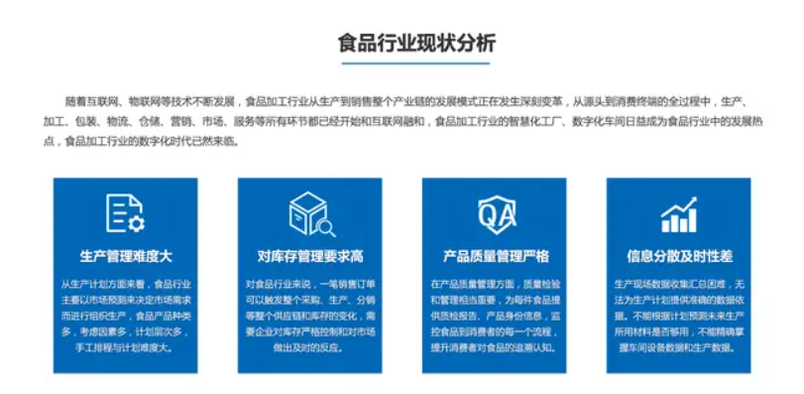
二、食品行业MES系统的具体功能：

1、生产计划与调度
生产计划编制：系统能够根据订单需求、库存情况、生产能力等信息，自动生成生产计划。
生产资源调度：系统能够优化设备、人力、原材料等生产资源的配置，确保生产计划按时完成。
生产进度监控：系统能够实时监控生产进度，及时调整生产计划，确保订单按时交付。当订单需求变化或生产过程中出现异常情况时，系统能够快速调整生产计划，减少生产损失。
2、质量管理
质量检测：在生产过程中，系统能够自动采集产品的质量数据，如重量、尺寸、成分等，确保产品质量。
质量追溯：系统能够记录每批产品的生产过程信息，包括原材料来源、生产工艺、检测结果等，方便出现质量问题时进行追溯。
质量分析：系统能够对质量数据进行分析，找出影响产品质量的关键因素，帮助企业优化生产工艺。
质量报告：系统能够生成各种质量报告，帮助企业管理层了解产品质量状况，制定改进措施。
3、库存管理
库存状态监控：系统能够实时更新库存信息，监控原材料和成品的数量、保质期、批次等状态，避免库存不足或积压的问题。
仓储条件监控：借助物联网技术，库存管理系统可以实时监控仓库中的环境条件，如温度、湿度等，确保食品在储存期间的安全性和质量。
出入库管理：通过条形码和RFID技术，实现精确的批次管理和追踪，方便出入库操作，提高工作效率，减少人为错误。
4、设备管理
设备状态监控：系统能够实时监控生产设备的运行状态，记录设备的运转情况、故障信息和维护记录。
预防性维护：通过设备状态的监测和分析，系统可以提前预知设备故障，安排预防性维护，减少设备停机时间，提高生产效率。
设备维护计划：企业可以制定详细的设备维护计划，避免生产过程中的意外停机，保障生产的连续性和稳定性。
5、追溯管理
原材料追溯：系统能够记录每批原材料的来源、供应商信息、检验结果等，确保原材料符合食品安全标准。
生产过程追溯：系统能够记录每批产品的生产过程信息，包括生产设备、生产工艺参数、质量检测结果等。
产品流向追溯：系统能够记录每批产品的销售流向，方便出现质量问题时进行召回。
追溯报告：系统能够生成追溯报告，帮助企业快速定位问题产品，减少损失。
6、数据分析与报表
数据采集：系统能够自动采集生产设备、工艺参数、质量检测等数据，确保数据准确、实时。
数据分析：系统能够对采集到的数据进行分析，找出影响生产效率、产品质量的关键因素，帮助企业优化生产工艺。
报表生成：系统能够生成各种生产报表、质量报表、成本报表等，帮助企业管理层了解生产状况，制定改进措施。
数据可视化：系统能够将分析结果通过图表、图形等形式展示，帮助企业管理层直观了解生产状况。
7、人员管理
员工信息管理：系统能够记录和管理生产员工的考勤、技能、培训等信息。
工作任务分配：人员管理模块可以集成工作任务和工作绩效追踪系统，确保每个生产环节的责任到位。
培训与发展：通过对员工的技能和培训记录进行管理，企业可以确保员工持有必要的技能和资质，符合生产和质量要求。同时，此功能也能够为企业制定培训计划，提高员工的综合素质和工作效率。
8、实时监控与预警
实时监控：系统能够实时采集生产线的各项数据，如设备运行状态、生产进度、质量检测结果等，形成实时监控界面，供管理者随时查看。
预警功能：根据预设的参数阈值，系统能对异常情况进行预警，如设备故障、质量问题、生产进度延误等。一旦触发预警，系统会自动向相关人员发送通知，提示问题所在，以便紧急处理，避免造成更大损失。
9、供应链管理
供应商管理：系统可以管理供应商的资质、合同、交货记录等信息，确保采购过程的透明和高效。
订单管理：系统能够自动生成和跟踪订单，提高交货准确性和及时性，提升客户满意度。
10、能源管理
能源消耗监控：系统可以实时监控和分析生产过程中各类能源的消耗情况，如电力、蒸汽、水等。
能源优化：通过数据分析，系统能够识别能源浪费的环节，提出能源优化方案。
报表生成：系统还可以生成各类能源消耗报表，帮助企业全面了解能源使用情况，制定节能减排措施。
11、成本管控
成本监测：系统可以实时监测生产中的原材料、人工、设备、能源等各项成本，提高成本透明度。
数据分析：通过集成的数据分析工具，企业可以识别出高成本环节和浪费点，采取措施进行优化。
报表生成：成本管控模块还可以生成详细的成本报表，帮助企业进行成本核算和预算管理。
12、柔性生产
生产负荷调整：系统能够灵活调整生产线的工作负荷，对生产计划进行动态调度。
定制化生产：通过柔性生产，企业可以实现多品种、小批量的定制化生产，满足多样化的市场需求。


从食品加工行业本身的特点出发，需要MES系统设计中灵活性强、涉及的数据广、产品质量的均一性、稳定性、减少人工操作、系统运作要求更准确、高效、安全和有保障。

